Model View Controller (MVC)

Pentru această temă am ales să prezint Modelul View-Controller. Acesta este un model arhitectural utilizat în dezvoltarea de software, care împarte o aplicație în trei componente distincte: Model, View și Controller. Fiecare componentă are propriul rol și responsabilități bine definite, iar separarea acestora face că dezvoltarea și mentenanță aplicației să fie mai eficientă.
Componenta Model se ocupă de logica de afaceri și de stocarea datelor. Aceasta poate include orice informație necesară pentru funcționarea aplicației, cum ar fi datele utilizatorilor, setările, produsele și multe altele. Modelul este responsabil pentru gestionarea și actualizarea acestor date, astfel încât să fie întotdeauna actualizate și disponibile pentru celelalte componente ale aplicației. Acestea pot fi stocate în baza de date sau în fișiere, dar și alat logica necesarea pentru manipularea datelor (clase).
Componenta Vizualizare (View) se ocupă de prezentarea datelor utilizatorului. Aceasta poate fi o interfață grafică cu utilizatorul (GUI), o pagină web sau orice altă modalitate de a afișa informațiile. Scopul principal al vizualizării este de a prezenta datele modelului într-un mod accesibil și ușor de înțeles utilizatorului. Vizualizarea poate fi și interactivă, permițând utilizatorilor să interacționeze cu aplicația prin intermediul unor butoane, meniuri, formulare sau alte elemente de interfață.
Componenta Controller se ocupă de interacțiunea dintre utilizator și aplicație. Aceasta primește intrările utilizatorului și le trimite modelului pentru procesare și actualizare, iar apoi actualizează vizualizarea cu noile date. Controllerul poate avea mai multe funcții, cum ar fi validarea datelor introduse de utilizator, răspunsul la evenimente, gestionarea fluxului de navigare și multe altele.

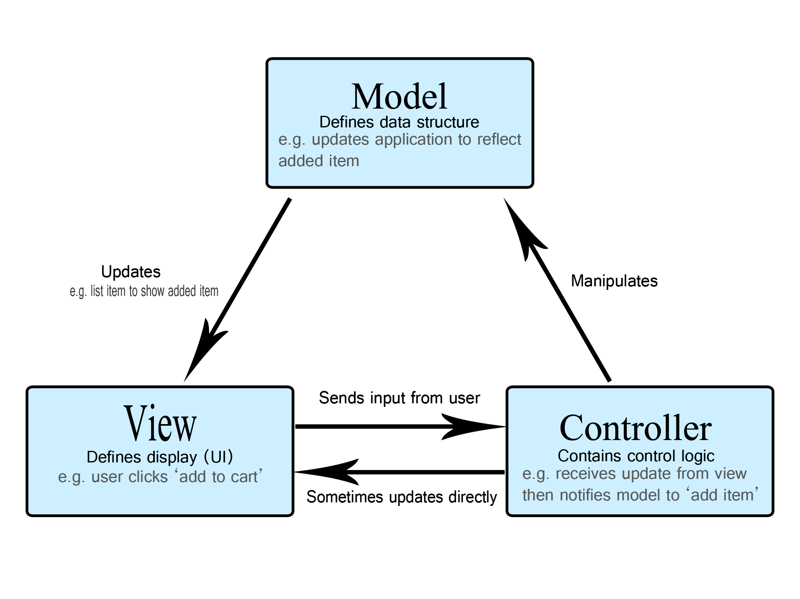
În imaginea din dreapta se poate observa o schema completă a celor 3 componente menționate mai sus, dar și legătura dintre fiecare.

Am creat o aplicație simplificată, numită CALCULATOR, asupra căreia am aplicat design pattern-ul MVC. În realizaea acesteia am folosit limbajul de programare JAVA. Aplicația creată în demo preia informația din View, apoi o procesează și o validează în Controller pentru a corespunde cerințelor impuse în Model. Informația este afișată în interfață grafică, nefiind necesară stocarea acesteia.

